校园内实施无人驾驶航空器飞行活动的报备流程
一、实名登记：根据国务院、中央军委《无人驾驶航空器飞行管理暂行条例》，民用无人机所有者，应当按照民用航空管理相关规定予以实名登记（“随申办”APP或者民用无人驾驶航空器综合管理平台https://uom.caac.gov.cn/）；未经空中交通管理机构批准，不得在管制空域内实施无人驾驶航空器飞行活动。
二、“随申办”平台飞行备案申请
1、打开“随申办”APP（含微信、支付宝小程序），在顶部导航栏输入“无人机”，找到无人机点击进入。
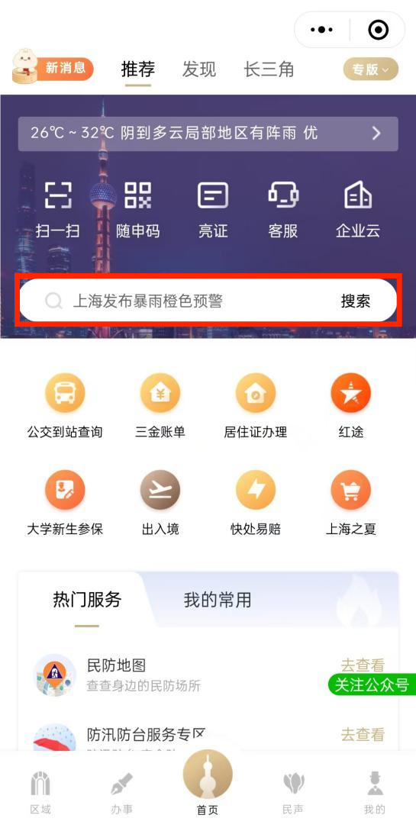
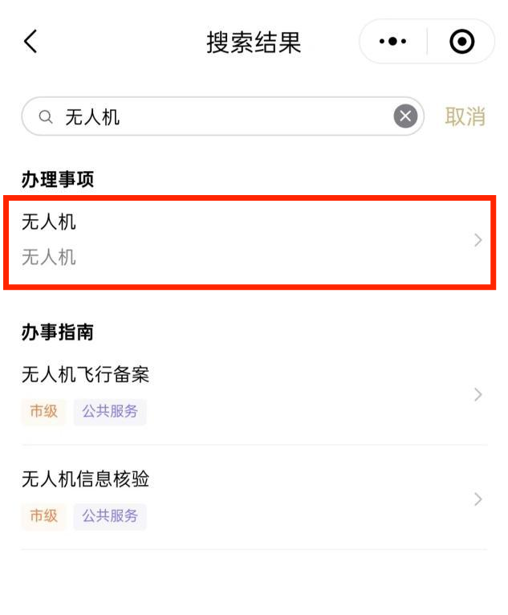
2、点击“个人无人机录入”，就可以进行无人机相关信息录入。信息录入完毕，点击提交即可顺利完成登记流程。无人机完成一次登记后，无需再进行重复登记！
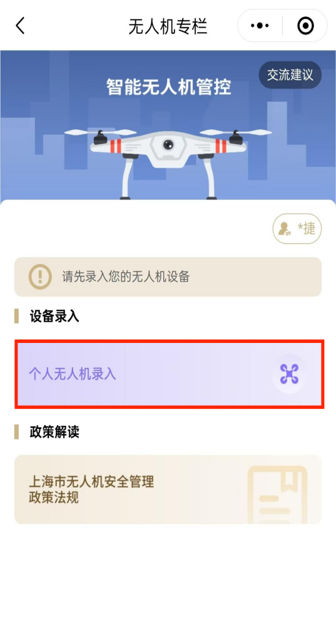
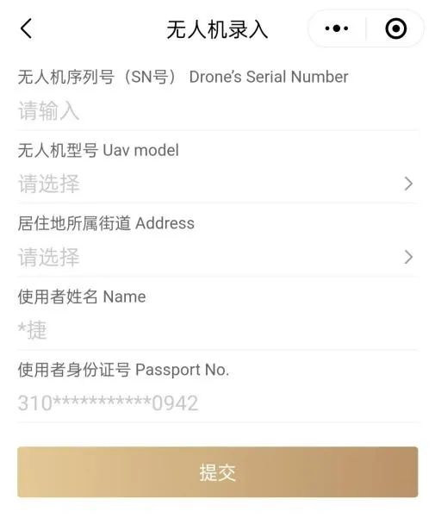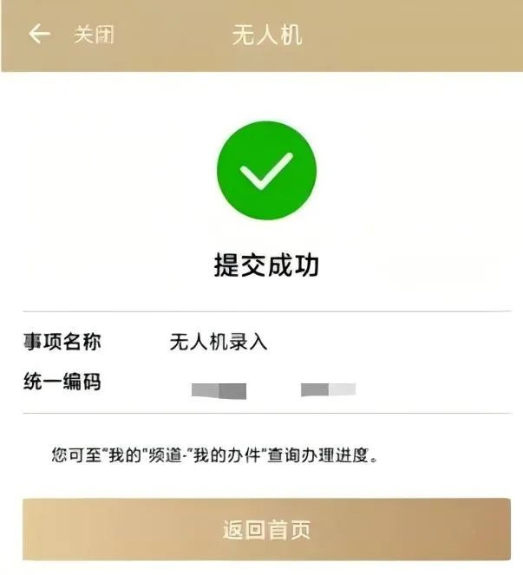
特别提醒：请准确输入无人机的序列号，以确保其与无人机实体相符。无人机型号可通过下拉菜单选择正确的型号。
3、完成信息录入并准备起飞前，请点击“个人飞行报告”按钮，进入报备页面。随后通过页面上方的搜索栏，输入您的飞行位置信息。
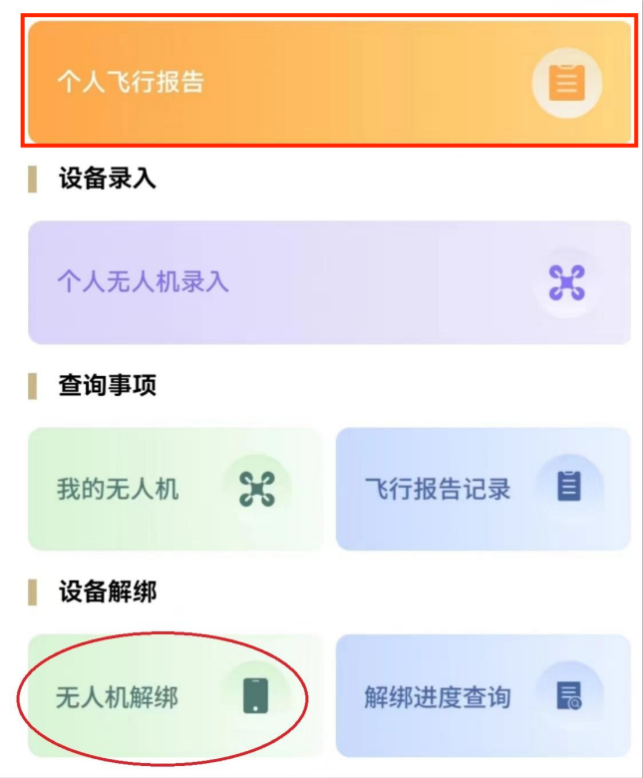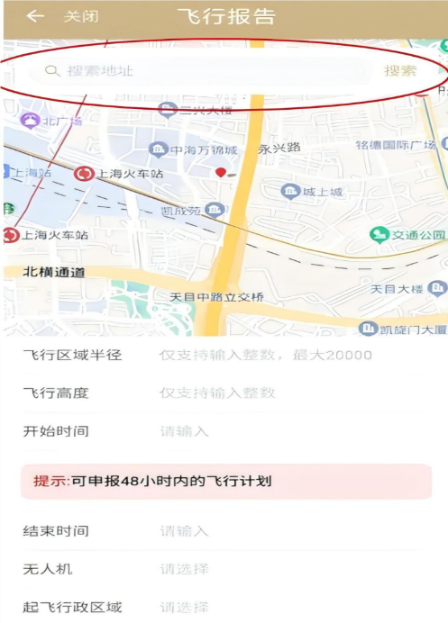
4、在输入起飞地址、飞行区域半径及高度等相关信息后，地图上会自动标出相应区域。请仔细核对信息无误后，点击“提交”按钮即可完成无人机飞行报备。
温馨提示：开始时间的选择，必须在飞行计划的48小时内。飞行半径最大20000米，最高120米，请勿设置过高！
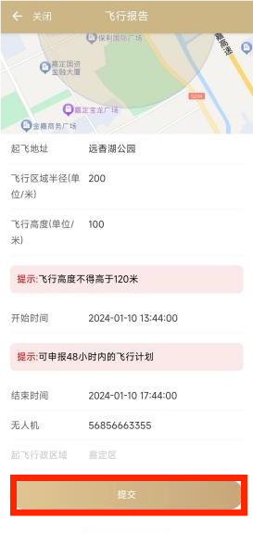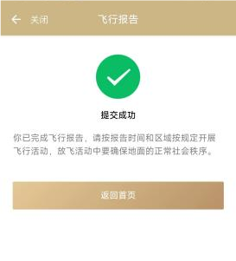
三、学院/部处审批：登录保卫处官网，下载《华东理工大学无人机校内飞行备案申请表》，填写后提交至所在学院或部处进行审批。
四、保卫处备案：携带学院/部处审批通过的《华东理工大学无人机校内飞行备案申请表》，并下载无人机飞行实名登记和申报飞行通过的截图打印表向学校保卫处进行备案。
四、法律责任
1、未经实名登记实施飞行活动 。《条例》第四十七条规定，违反本条例规定，民用无人驾驶航空器未经实名登记实施飞行活动的，由公安机关责令改正，可以处200元以下的罚款；情节严重的，处2000元以上2万元以下的罚款。
2、未经批准在管制空域飞行。 《条例》第五十一条第二款规定，违反本条例规定，未经批准操控微型、轻型、小型民用无人驾驶航空器在管制空域内飞行（常见为超过真高120米），或者操控模型航空器在空中交通管理机构划定的空域外飞行的，由公安机关责令停止飞行，可以处500元以下的罚款；情节严重的，没收实施违规飞行的无人驾驶航空器，并处1000元以上1万元以下的罚款。

